**GUÍA DE TRABAJO: Figuras literarias.**

**CURSO: 7° Básico 2020**

**1.- Une con una línea cada ejemplo con el nombre de la figura literaria correspondiente. (con color)**

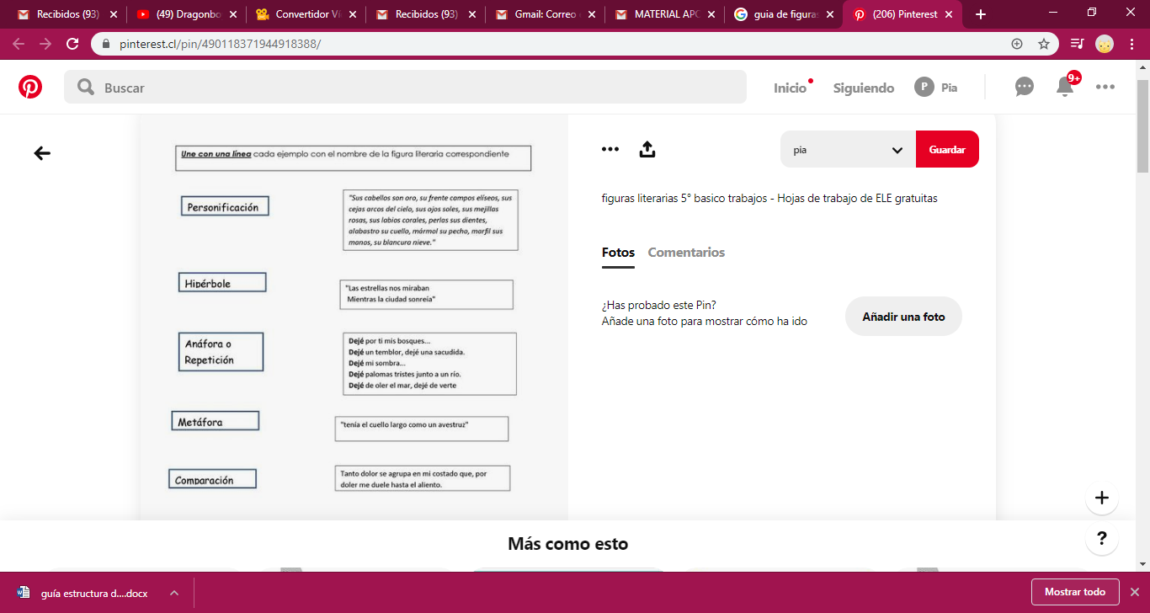

**2.- Identifica y subraya la figura literaria predominante en los siguientes fragmentos de canciones.**

